**“Sonido /d/ y comprendo lo que leo”**

**Asignatura: Atención Fonoaudiológica Curso: Segundo Básico**

**Fecha: 1 a 5 de junio Profesional No Docente: Fonoaudióloga**

**I.- Objetivo de Aprendizaje:**

* **Articulación fonema /d/. Articulación en posición inicial , medial y final.**
* **Incrementar conciencia morfosintáctica.**

**II.- Contenido: Fonema /d/, conciencia morfosintáctica.**

**III.- Objetivo de la clase: los estudiantes fortalecen su musculatura orofacial a través de ejercicios de soplo, reforzando la articulación del sonido /d/. Los estudiantes desarrollan habilidades de conciencia morfosintáctica.**

**IV.- Indicaciones generales: Guía 1: practicar las siguientes palabras con fonema /d/.. Guía 2: Lee las oraciones y luego dibuja una de ellas.**

**V.- Actividad a desarrollar**

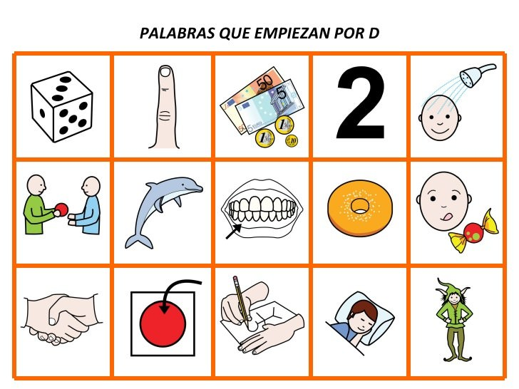

**Dado, dedo, dinero,dos,ducha,dar,delfin.dientes, dona, dulce,dar la mano,dentro, dibujar, dormir,duente.**

**Guía 2: Lee las oraciones, y luego dibuja una de ellas.**

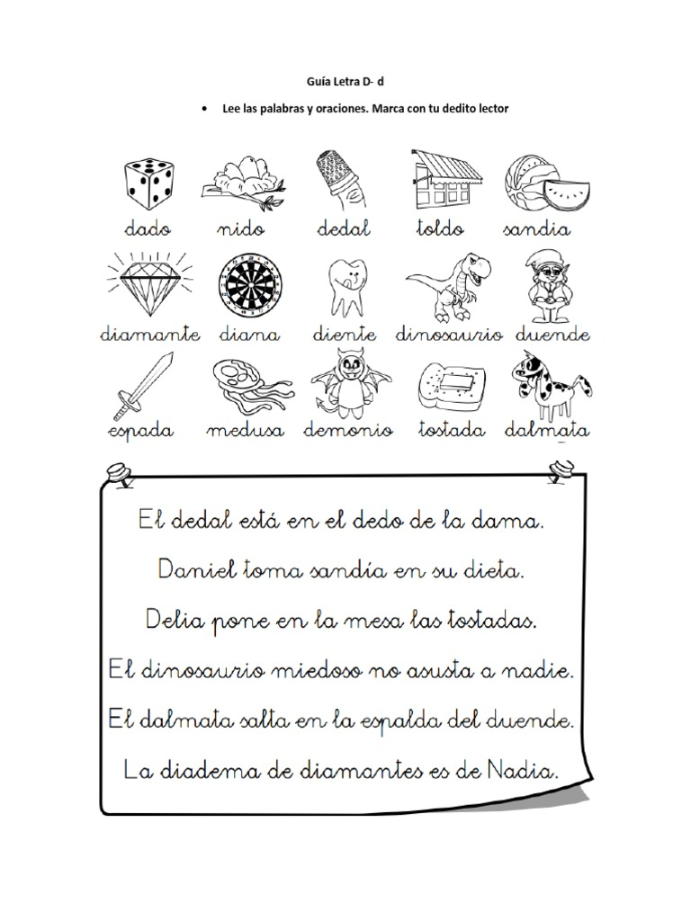

**VI.-** **Retroalimentación: para enviar las actividades realizadas está el correo electrónico** [**valeska.pinto@colegio-reneschneider.cl**](mailto:valeska.pinto@colegio-reneschneider.cl)**., o enviarla en la carpeta junto con las otras tareas al establecimiento el día en que corresponda ir a buscar el material semanal. Para dudas, consultas se pueden comunicar al wpp +56967282695**

**VII.- Fecha de envío: 10 de junio.**

**VIII.- Cómo y/o donde enviar: correo electrónico de la fonoaudióloga** [**valeska.pinto@colegio-reneschneider.cl**](mailto:valeska.pinto@colegio-reneschneider.cl)**, como también en el establecimiento.**